

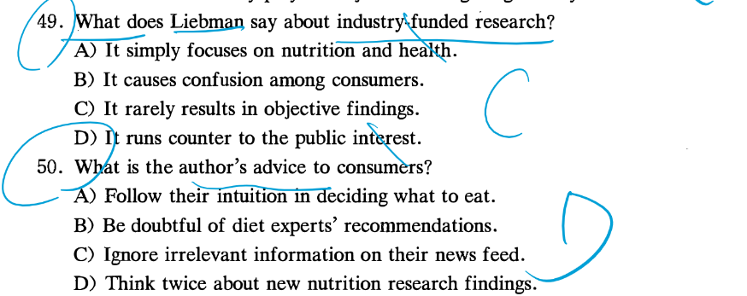



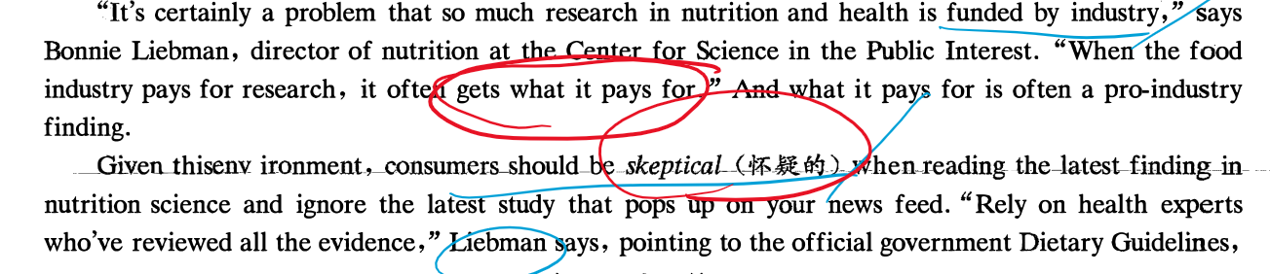



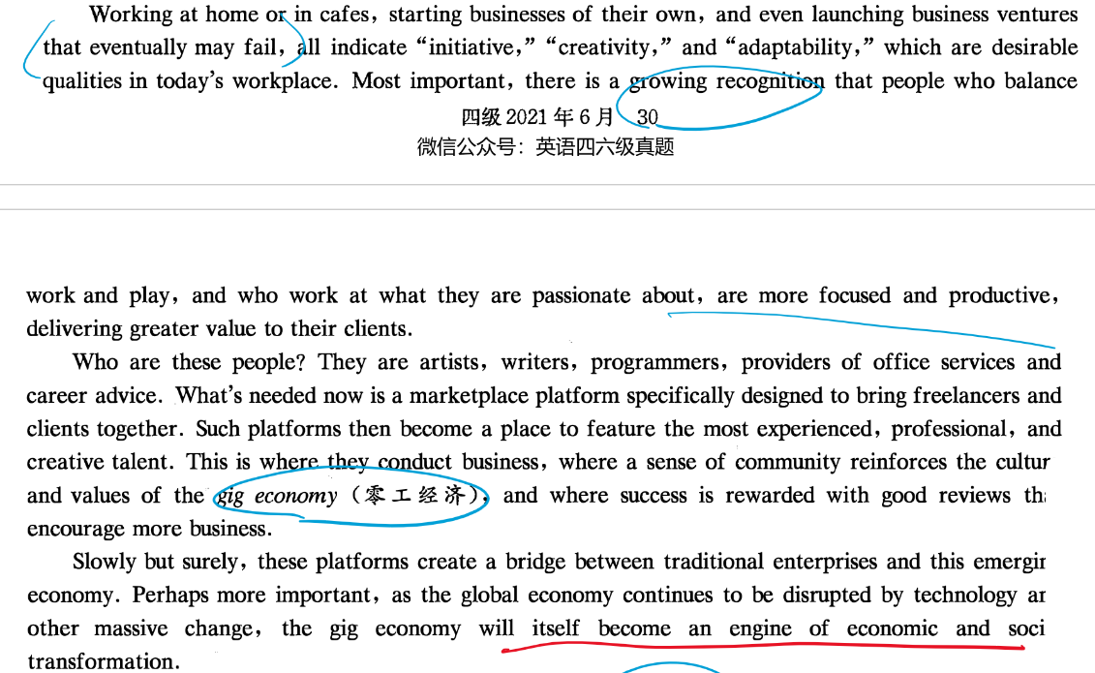

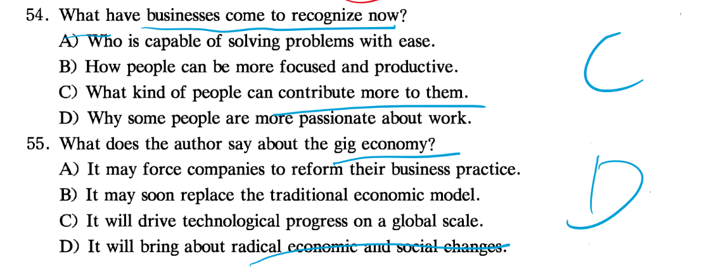

艹 才知道报雅思可以送RTI（一个月内或考后一周）不练完感觉有点亏啊——好吧 大部分还是要买的

——晚上刷完以后：这就是个垃圾 阅读听力不给我答案 写作口语就是敷衍

唔 写不动啊，2：51 我发现我三篇都懒得写完，最主要的还是不太想看英文

好饿。。梳理完四级得5条 感觉有点和雅思接轨了